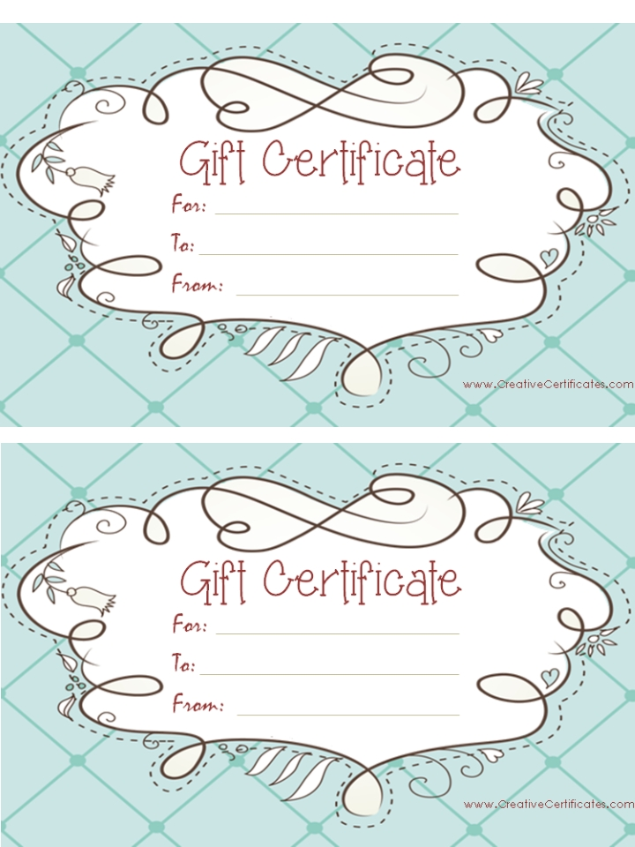

Add Text

Add Text

Add Text

Add Text

Add Text

Add Text